《操作系统》课程实验报告
实验名称 | 页面置换算法的模拟 |  |  |  |  | 实验序号 | 5
姓 名 | 王少民 | 系院专业 | 信管 | 班 级 | 17 | 学 号 | 10207170540
实验日期 | 2012年12月 |  | 指导教师 | 邱文峰 |  | 成 绩
一、实验目的和要求
通过编程实现，加深对页面置换算法的理解
二、实验预习内容
“Linux命令及虚拟机”的实验指导书
三、实验设备
1. 硬件配置： 内存 大于或等于1GB
硬盘 大于或等于 8GB
2. 操作系统： 操作系统 WINDOW XP +
3．磁盘文件格式：NTFS，以支持大的镜像文件
4．软件配置：virtualBox Red Hat Linux Server ISO安装软件包
四、实验内容及步骤
1．设计一个虚拟存储区和内存工作区，并使用下属算法访问命中率
先进先出算法（FIFO）;
最近最少使用算法（LRU）;
最佳淘汰算法(OPT);
最少访问页面算法(LFU);
最近最为经常使用算法(NUR) ；

五、实验结果、分析与心得
按实验指导的代码编译时：

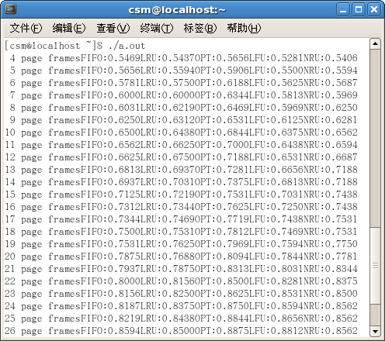
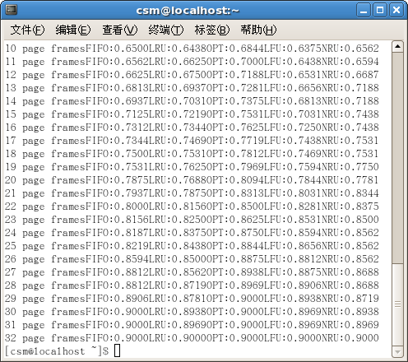

2．分析结果
从结果中可以看出OPT算法无疑是最理想但是最不可能实现，除了对硬件有要求外系统的开销也非常大。而LRU算法无疑是最接近OPT算法的，其缺页率也是最低的。而后面修改参数时，发现FIFO算法的缺页率有增大的现象，符合书上所说的“bealdy现象”。
3．心得
刚看实验报告时不禁给300多的代码吓一跳，但是经过这次后懂得了看代码不需要一行行看，只需要挑重点的看，把它分成许多部分看。而且这次实验可以了解到页面置换算法算法的差别以及优劣，对计算机操作系统无疑可以有进一步的理解。
教师评语：

成绩:

教师签字：

实验报告编写说明：

- 实验名称和实验编号：填写以所用实验指导书内容为准；
- 系院专业：填写学生所在的系院和专业中文名称，可以简述（如计算机科学与技术）；
- 班级：填写学生所在的自然班号（7位）；
- 实验目的和要求、实验项目摘要：填写以所用实验指导书内容为准；
- 实验预习内容：填写学生实验前所做的准备情况（包括资料查阅和上机预学）；
- 实验结果与分析：填写实验结果完成情况和实验中所遇问题及解决方法（或体会）；
- 成绩：由指导教师填写，采用中文五级制。

注：* 实验报告填写时，注意输入信息的字体格式（宋体、五号），如果用复制应采用选择性粘贴的 “无格式文本”方法完成；
* 实验结果文件另外送交存档（文件目录存储结构由指导教师指定）。

